

新疆维吾尔自治区地方计量技术规范
JJF（新）**－2023

尺寸法巴歇尔槽明渠流量计
在线校准规范
Online Calibration Specification of Parshall Flume Open Channel Flowmeter by Size Method

2023-**-**发布 2023-**-**实施
新 疆 维 吾 尔 自 治 区 市 场 监 督 管 理 局 发 布

尺寸法巴歇尔槽明渠流量计
JJF（新）**—2023
在线校准规范
Online Calibration Specification of Parshall Flume
Open Channel Flowmeter by Size Method

归 口 单 位：新疆维吾尔自治区市场监督管理局
起 草 单 位：新疆维吾尔自治区计量测试研究院
新疆水利水电科学研究院
中国石油乌鲁木齐石化公司
和田地区质量与计量检测所

本规范委托新疆维吾尔自治区流量容量计量技术委员会负责解释

本规范主要起草人：
刘敦利 （新疆维吾尔自治区计量测试研究院）
蔡 勤 （新疆维吾尔自治区计量测试研究院）
亢 锐 （新疆维吾尔自治区计量测试研究院）
参加起草人：
邢江峰 （和田地区质量与计量检测所）
李江峰 （新疆水利水电科学研究院）
戚印鑫 （新疆水利水电科学研究院）
蒋建新 （中国石油乌鲁木齐石化公司）

目 录

引 言 （III）
1 范围 （1）
2 引用文件 （1）
3 术语和计量单位 （1）
3.1 术语 （1）
3.2 计量单位 （1）
4 概述 （1）
4.1 结构与组成 （1）
4.2 工作原理 （3）
5 计量特性 （4）
5.1 示值误差 （4）
5.2 重复性 （5）
6 校准条件 （5）
6.1 环境条件 （5）
6.2 校准用设备 （5）
6.3 校准介质 （5）
7 校准项目和校准方法 （5）
7.1 外观及功能性检查 （6）
7.2 巴歇尔槽尺寸检查 （6）
7.3 水位测量点检查 （6）
7.4 水位深度测量 （6）
7.5 示值误差和重复性 （7）
8 校准结果 （8）
8.1 校准记录 （8）
8.2 校准证书 （8）
9 复校时间间隔 （8）
附录A 巴歇尔槽结构尺寸表 （9）
附录B 巴歇尔槽流量特性 （10）
附录C 小型巴歇尔槽淹没流流量曲线图 （11）
附录D b=3.05m淹没流流量校正图 （13）
附录E 校准原始记录格式 （14）
附录F 校准证书的内容 （15）
附录G 测量不确定度评定示例 （17）

引 言

JJF1001-2011《通用计量术语及定义》、JJF1071-2010《国家计量校准规范编写规则》和JJF1059.1-2012《测量不确定度评定与表示》共同构成本规范制订的基础性系列规范。
本规范参考了检定规程JJG711-1990《明渠堰槽流量计（试行）》、JJG（水利）004-2015《明渠堰槽流量计》和JJF（新）38-2019《明渠堰槽流量计在线校准规范》的有关内容，结合巴歇尔槽明渠流量计在线校准工作的现状制定。
本规范为首次发布。

尺寸法巴歇尔槽明渠流量计在线校准规范

1 范围
本规范适用于使用尺寸法在线校准巴歇尔槽明渠流量计。

2 引用文件
本规范引用以下文件：
JJF（新）38-2019 明渠堰槽流量计在线校准规范
JJG（水利）004-2015 明渠堰槽流量计
JJG 711-1990 明渠堰槽流量计（试行）
CJ/T 3008.3 巴歇尔量水槽
ISO 9826 明渠水流测量 巴歇尔槽和孙奈利槽
凡是注日期的引用文件，仅注日期的版本适用于本规范；凡是不注日期的引用文件，其最新版本（包括所有的修改单）适用于本规范。

3 术语和计量单位

3.1 术语
上述引用文件界定的及以下术语和定义适用于本规范。
3.1.1 巴歇尔槽明渠流量计 Parshall flume open channel flowmeter
由安装在明渠中的巴歇尔槽、水位传感器和二次仪表组成的流量计，巴歇尔槽中特定位置的水位与通过的流量呈单调关系，由此可以通过测量实时水位测量瞬时流量，简称……。

3.2 计量单位
3.2.1 长度：米，符号为：m。
3.2.2 瞬时流量：立方米每小时、立方米每秒，符号分别为：m³/h、m³/s。

4 概述

4.1 结构与组成
4.1.1 巴歇尔槽明渠流量计
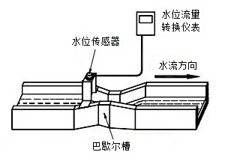
图1 巴歇尔槽明渠流量计示意图
巴歇尔槽明渠流量计由巴歇尔槽、水位传感器、水位流量转换仪表（二次仪表）组成。
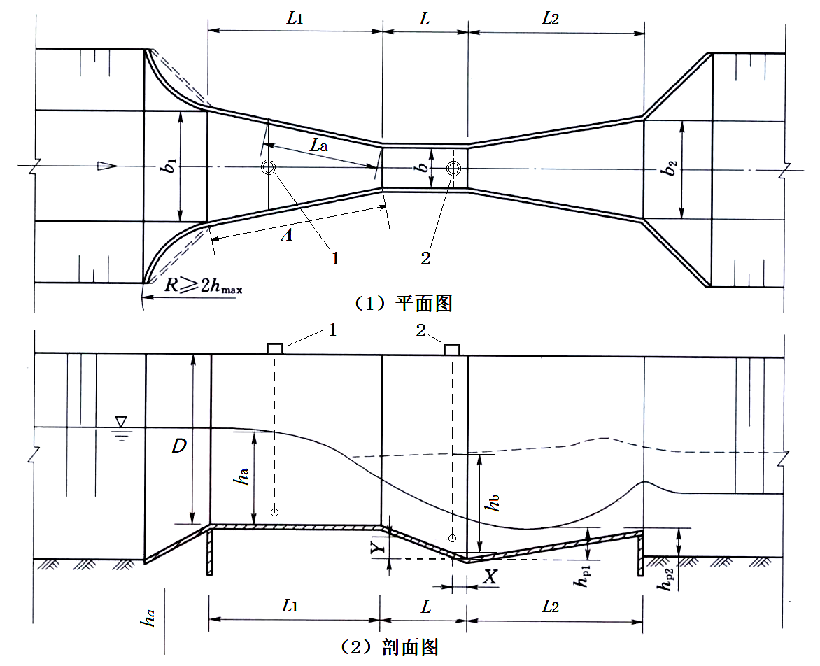
L₁——收缩段长度；L——喉道段长度；L₂——扩散段长度；b₁——收缩口宽度；b——喉道宽度；b₂——扩散口宽度；A——收缩段长度；L_{a}——上游水位测量点在垂直水流方向延伸到槽边的位置到喉道段的长度；h_{a}——上游水位深度；h_{b}——下游水位深度。D——收缩段堰槽高度；1——上游水位测量点；2——下游水位测量点。
图2 巴歇尔槽结构示意图
4.1.2 巴歇尔槽
巴歇尔槽为矩形横断面短喉道槽，由上游均匀收缩段、喉道段、下游均匀扩散段组成，结构见图2。根据喉道宽度尺寸分为三种类型：小型槽（b=0.025m～0.228m）、标准槽（b=0.25m～2.40m）和大型槽（b=3.05m～15.24m），各种型号巴歇尔槽的结构尺寸见附录A。
巴歇尔槽结构的通用要求如下：
- 巴歇尔槽必须按照附录A给定的尺寸制作，不得改变或舍零取整。
- 巴歇尔槽中心线应与明渠渠槽中心线重合。
- 收缩段两侧边墙与纵轴线成1:5的比例对称收缩，边墙高度D应比上游最高水位h_{max}（h_{max}为上游最高水位，可查阅附录B获得）增加0.35～0.5m，防止超出设计标准的水流漫溢。
- 收缩段与上游明渠渠槽的连接和扩散段与下游渠槽的连接墙需与底面垂直，连接墙与纵轴线夹角一般为45°，连接墙的形式也可做成半径不小于2h_{max}圆形弧。对于喉道宽度小于0.5m的巴歇尔槽，两侧连接墙也可与明渠边墙成直角连接。
- 巴歇尔槽尽可能使用钢材质建造，喉宽小于0.25m的巴歇尔槽可用塑料或玻璃钢建造。大型巴歇尔槽可用混凝土建造，糙率要求n＜0.017。
- 喉道段两侧边墙相互平行。喉道宽度宜为行近渠槽宽度的1/2～1/3。在有泥沙的渠槽，槽底应与渠底齐平。如只允许在自由流状态下运行，可适当抬高槽底。
- 巴歇尔槽上游和下游应加以防护。上游护底长度一般为4h_{max}，下游护底长度为（6～8）h_{max}。

4.2 工作原理
在明渠中安装巴歇尔槽明渠流量计，利用水位传感器实时测量堰槽中的水位深度，依据相应的流量公式将水位深度换算成瞬时流量，同时可以显示实时水位、累积流量等参数。
4.2.1 自由流流量计算
巴歇尔槽明渠流量根据过流状态分为自由流和淹没流。当淹没比σ小于附录B中规定的值时为自由流，否则为淹没流。
$σ=\frac{h_{b}}{h_{a}}$ （1）
式中：h_{a}——水位传感器测得的实时水位深度，m；
h_{b}——巴歇尔槽下游的实时水位深度，m；
自由流状态下流量公式：
$Q={\text{Ch}}_{a^{n}}$ （2）
式中：Q——自由流瞬时流量，m³/s；
C——流量系数，各种类型巴歇尔槽的流量系数见附录B；
h_{a}——水位传感器测得的上游实时水位深度，m；
n——指数，各种类型巴歇尔槽的指数见附录B；
4.2.2 淹没流流量计算
1）小型巴歇尔槽淹没流流量Q_{Y}根据淹没比σ及上游水位深度h_{a}查附录C得到。
2）标准巴歇尔槽淹没流流量Q_{Y}计算公式：
$Q_{Y}=Q−Q_{K}$ （3）
式中：Q_{Y}——淹没流瞬时流量，m³/s；
Q——自由流瞬时流量，m³/s；
Q_{K}——标准巴歇尔槽淹没流折减瞬时流量，m³/s；
$Q_{K}=\left[0\text{.}\text{07}{\left\{\frac{h_{a}}{{\left[（1\text{.}8/σ）^{1\text{.}8}−2\text{.}\text{46}\right]}^{0\text{.}\text{305}}}\right\}}^{4\text{.}\text{57}−3\text{.}\text{14}σ}+0\text{.}\text{07}σ\right]b^{0\text{.}\text{815}}$ （4）
3）大型巴歇尔槽淹没流流量Q_{Y}计算公式：
$Q_{Y}=Q−Q_{E}$ （5）
式中：Q_{Y}——淹没流瞬时流量，m³/s；
Q——自由流瞬时流量，m³/s；
Q_{E}——大型巴歇尔槽淹没流折减瞬时流量，m³/s；
淹没流折减瞬时流量Q_{E}分两种情况计算：
a、对于b=3.05m的巴歇尔槽，可根据淹没比σ和上游水位深度h_{a}的值，直接查附录C求得淹没流折减流量Q_{E3}（即Q_{E}）。
b、对于b＞3.05m的巴歇尔槽，淹没流折减流量Q_{E}按以下公式计算：
$Q_{E}=Q_{\text{E3}}C_{s}$ （6）
式中：Q_{E3}——b=3.05m巴歇尔槽淹没流折减流量，m³/s，查附录D获得。
C_{s}——淹没流量系数，见附录B。

5 计量特性

5.1 示值误差
巴歇尔槽明渠流量计在自由流状态下准确度等级为4.0级，最大允许误差±4.0%，在淹没流状态下准确度等级为5.0级，最大允许误差±5.0%。

5.2 重复性
巴歇尔槽明渠流量计的重复性应不大于其最大允许误差绝对值的1/3。
注：以上指标不做合格判定依据，仅供校准及测量不确定度评定时参考。

6 校准条件

6.1 环境条件
6.1.1 环境温度：（5～40）℃；
6.1.2 相对湿度：20%～90%；
6.1.3 外界磁场、振动和噪声对巴歇尔槽明渠流量计的影响可忽略。
6.1.4 校准现场应配置安全绳和救生衣，满足校准人员安全操作要求。

6.2 校准用设备
推荐表1中所列设备。现场测量过程中根据实际水位深度和巴歇尔槽的结构尺寸选择合适量程的测量设备，同等条件下优先选择测量能力高、量程与被测巴歇尔槽尺寸相匹配的设备。
表1 校准用设备一览表
序号 | 校准用设备 | 量程 | 技术要求 | 用途
1 | 液位计 | （1～2）m | MPE：±1.0mm | 上、下游水位深度测量
2 | 游标卡尺 | （0.5～1）m | MPE：±0.2mm | 巴歇尔槽结构尺寸测量
3 | 钢直尺 | （1～2）m | MPE：±0.5mm | 巴歇尔槽结构尺寸测量
4 | 塔尺 | （1～3）m | MPE：±1.0mm | 巴歇尔槽结构尺寸测量
5 | 钢卷尺 | （2～30）m | MPE：±1.0mm | 巴歇尔槽结构尺寸测量
6 | 测距仪 | （5～30）m | MPE：±1.0mm | 巴歇尔槽结构尺寸测量

6.3 校准介质
6.3.1 水面平稳、无大幅波动，水面无固体漂浮物、无明显泡沫。
6.3.2 明渠中无阻流物体，水中无明显杂质。
6.3.3 水位、瞬时流量较为稳定，上游水位深度在附录B要求的范围内。

7 校准项目和校准方法

7.1 外观及功能性检查
7.1.1 巴歇尔槽正确安装在明渠内，无明显变形，内壁光滑无毛刺，槽底无泥沙淤积。用测量设备测量巴歇尔槽各结构的尺寸，应符合4.1.2条要求。
7.1.2 水位传感器正确安装在上游水位测量点，水位深度处于水位传感器测量范围内。
7.1.3 水位流量转换仪表（二次仪表）中设置的巴歇尔槽型号与实际使用的巴歇尔槽相符，能够实时显示液位、瞬时流量，铭牌信息完备。

7.2 巴歇尔槽尺寸检查
7.2.1 喉道宽度b。用游标卡尺或钢直尺或钢卷尺测量喉道宽度b，在喉道段选择均匀分布的10个测量点测量得到b_{i}（i=10），以算术平均值作为最终测量结果。对于小型和标准巴歇尔槽，测得值与标准值之间的相对误差≤1%视为符合要求；对于大型巴歇尔槽，测得值与标准值之间的相对误差≤0.5%视为符合要求，否则不符合要求，需调整尺寸或更换巴歇尔槽。
7.2.2 喉道长度L。用钢直尺或钢卷尺测量喉道两侧的长度，各重复测量3次，取算术平均值作为测量结果。测量结果的符合性判定标准与7.2.1相同。
7.2.3 收缩段长度L₁、扩散段长度L₂、收缩段宽度b₁、扩散段宽度b₂的测量方法与7.2.2相同，判定标准与7.2.1相同。

7.3 水位测量点检查
7.3.1 上游水位测量点应在堰槽收缩段L_{a}=2/3L₁处。
用钢直尺或者钢卷尺测量收缩段在水流方向上的长度L₁，两侧均至少测量3次，取算术平均值作为测量结果。同样方法测量上游水位测量点距离收缩段末端之间的边墙长度L_{a}。验证L_{a}=2/3L₁的正确性，公式两边绝对差值小于0.5%L_{a}视为符合要求，否则为不符合要求，需要调整至正确的水位测量点。
7.3.2 下游水位测量点应位于喉道段X、Y交汇点。
根据被校巴歇尔槽的型号从附录A中获得对应X、Y的值。用钢直尺或钢卷尺测量下游水位测量点距离喉道段末端之间的边墙长度L_{b}，X与L_{b}之间绝对差值小于0.5%L_{b}视为符合要求，否则为不符合要求，需要调整至正确的水位测量点。

7.4 水位深度测量
7.4.1 上游水位深度h_{a}。把液位计正确安装在上游水位测量点，垂直于水面。液位计应最大程度减少对水位高度的影响和对水位测量结果的影响。等待水位稳定，每间隔一段时间（建议不少于30s）读取并记录一次液位计读数，同时读取流量计的瞬时流量值，共计不少于10次，获得上游水位深度数据h_{ai}和被校巴歇尔槽明渠流量计的瞬时流量Q_{i}（i≥10）。取算术平均值作为最终测量结果。
7.4.2 下游水位深度h_{b}。用相同的方法测量下游水位深度并记录数据h_{bi}。
7.4.3 流动状态。根据公式（1）计算淹没比σ，判定巴歇尔槽流动状态是自由流还是淹没流。

7.5 示值误差和重复性
7.5.1 标准型巴歇尔槽
自由流状态下把7.2.1和7.4.1的测量结果代入下列公式计算不同上游水位深度h_{ai}状态下的标准流量Q_{Si}。淹没流状态下根据公式（3）、（4）计算淹没流标准流量Q_{Si}。
$Q_{Si}=0\text{.}\text{372}b(3\text{.}\text{28}h_{ai})^{1\text{.}\text{569}b^{0\text{.}\text{026}}}$ （7）
式中：Q_{Si}——第i次测量时标准瞬时流量，m³/s。
h_{ai}——第i次测量的上游水位深度，m；
b——实测巴歇尔槽喉道宽度，m；
用下列公式计算流量示值误差，并取算术平均值作为最终测量结果。
$E_{i}=\frac{Q_{i}−Q_{Si}}{Q_{Si}}×\text{100}\text{\%}$ （8）
式中：E_{i}——第i次测量的流量示值误差，%；
Q_{i}——第i次测量时被校流量计瞬时流量，m³/s；
重复性按照公式（9）计算：
$E_{r}=\sqrt{\frac{\sum_{i=1}^{n}{(E_{i}−\overline{E_{i}})^{2}}}{n−1}}$ （9）
式中：E_{r}——示值误差的重复性，%；
$\overline{E_{i}}$——i次测量示值误差的算术平均值，%；
n——测量次数，n≥10。
7.5.2 小型和大型巴歇尔槽
对于小型和大型巴歇尔槽，自由流状态下根据7.4.1的测量结果和附录B中的流量公式分别计算不同上游水位深度h_{ai}状态下的标准流量Q_{Si}。大型巴歇尔槽淹没流状态下根据公式（5）、（6）计算淹没流标准流量Q_{Si}。
示值误差和重复性计算方法与7.5.1相同。

8 校准结果

8.1 校准记录
校准记录应尽可能详尽地记载测量数据和计算结果，记录格式见附录E。

8.2 校准证书
校准证书由封面和校准数据组成，经校准的巴歇尔槽明渠流量计应出具校准证书，校准证书应包括的信息及推荐的校准证书内页格式见附录F。
当客户要求时，可以根据计量特性进行符合性判定，并将结论列入校准证书。进行符合性判定应考虑测量不确定度。
不确定度评定方法可参考附录G。

9 复校时间间隔
建议复校时间间隔一般不超过1年。如果巴歇尔槽发生变形、液位传感器重新安装或流量计明显异常等情况，应重新校准。
由于复校时间间隔的长短是由流量计的使用情况、使用者、流量计本身质量等诸多因素所决定的，因此，送校单位可根据实际使用情况自主决定复校时间间隔。

附录A
巴歇尔槽结构尺寸表

类别 | 序号 | 喉道段 |  |  |  |  | 收缩段 |  |  | 扩散段 |  |  | 边墙高
类别 | 序号 | b | L | X | Y | h_{p1} | b₁ | L₁ | L_{a} | b₂ | L₂ | h_{p2} | D
小  型 | 1* | 0.025 | 0.076 | 0.008 | 0.019 | 0.029 | 0.167 | 0.356 | 0.242 | 0.093 | 0.203 | 0.019 | 0.229
小  型 | 2* | 0.051 | 0.114 | 0.016 | 0.022 | 0.043 | 0.214 | 0.406 | 0.276 | 0.135 | 0.254 | 0.022 | 0.254
小  型 | 3 | 0.076 | 0.152 | 0.025 | 0.025 | 0.057 | 0.259 | 0.457 | 0.311 | 0.178 | 0.305 | 0.025 | 0.457
小  型 | 4 | 0.152 | 0.305 | 0.05 | 0.075 | 0.114 | 0.400 | 0.610 | 0.415 | 0.394 | 0.610 | 0.076 | 0.610
小  型 | 5 | 0.228 | 0.305 | 0.05 | 0.075 | 0.114 | 0.575 | 0.864 | 0.587 | 0.381 | 0.457 | 0.076 | 0.762
标  准  型 | 6 | 0.25 | 0.60 | 0.05 | 0.075 | 0.23 | 0.78 | 1.325 | 0.900 | 0.55 | 0.92 | 0.080 | 0.80
标  准  型 | 7 | 0.30 | 0.60 | 0.05 | 0.075 | 0.23 | 0.84 | 1.350 | 0.920 | 0.60 | 0.92 | 0.080 | 0.95
标  准  型 | 8 | 0.45 | 0.60 | 0.05 | 0.075 | 0.23 | 1.02 | 1.425 | 0.967 | 0.75 | 0.92 | 0.080 | 0.95
标  准  型 | 9 | 0.60 | 0.60 | 0.05 | 0.075 | 0.23 | 1.20 | 1.500 | 1.020 | 0.90 | 0.92 | 0.080 | 0.95
标  准  型 | 10 | 0.75 | 0.60 | 0.05 | 0.075 | 0.23 | 1.38 | 1.575 | 1.074 | 1.05 | 0.92 | 0.080 | 0.95
标  准  型 | 11 | 0.90 | 0.60 | 0.05 | 0.075 | 0.23 | 1.56 | 1.650 | 1.121 | 1.20 | 0.92 | 0.080 | 0.95
标  准  型 | 12 | 1.00 | 0.60 | 0.05 | 0.075 | 0.23 | 1.68 | 1.705 | 1.161 | 1.30 | 0.92 | 0.080 | 1.00
标  准  型 | 13 | 1.20 | 0.60 | 0.05 | 0.075 | 0.23 | 1.92 | 1.800 | 1.227 | 1.50 | 0.92 | 0.080 | 1.00
标  准  型 | 14 | 1.50 | 0.60 | 0.05 | 0.075 | 0.23 | 2.28 | 1.950 | 1.329 | 1.80 | 0.92 | 0.080 | 1.00
标  准  型 | 15 | 1.80 | 0.60 | 0.05 | 0.075 | 0.23 | 2.64 | 2.100 | 1.427 | 2.10 | 0.92 | 0.080 | 1.00
标  准  型 | 16 | 2.10 | 0.60 | 0.05 | 0.075 | 0.23 | 3.00 | 2.250 | 1.534 | 2.40 | 0.92 | 0.080 | 1.00
标  准  型 | 17 | 2.40 | 0.60 | 0.05 | 0.075 | 0.23 | 3.36 | 2.400 | 1.636 | 2.70 | 0.92 | 0.080 | 1.00
大  型 | 18 | 3.05 | 0.91 | 0.305 | 0.23 | 0.343 | 4.76 | 4.27 | 1.83 | 3.68 | 1.83 | 0.152 | 1.22
大  型 | 19 | 3.66 | 0.91 | 0.305 | 0.23 | 0.343 | 5.61 | 4.88 | 2.03 | 4.47 | 2.44 | 0.152 | 1.52
大  型 | 20 | 4.57 | 1.22 | 0.305 | 0.23 | 0.457 | 7.62 | 7.62 | 2.34 | 5.59 | 3.05 | 0.229 | 1.83
大  型 | 21 | 6.10 | 1.83 | 0.305 | 0.23 | 0.686 | 9.14 | 7.62 | 2.84 | 7.32 | 3.66 | 0.305 | 2.13
大  型 | 22 | 7.62 | 1.83 | 0.305 | 0.23 | 0.686 | 10.67 | 7.62 | 3.45 | 8.94 | 3.96 | 0.305 | 2.13
大  型 | 23 | 9.14 | 1.83 | 0.305 | 0.23 | 0.686 | 12.31 | 7.93 | 3.86 | 10.57 | 4.27 | 0.305 | 2.13
大  型 | 24 | 12.19 | 1.83 | 0.305 | 0.23 | 0.686 | 15.48 | 8.23 | 4.88 | 13.82 | 4.88 | 0.305 | 2.13
大  型 | 25 | 15.24 | 1.83 | 0.305 | 0.23 | 0.686 | 18.53 | 8.23 | 5.89 | 17.27 | 6.10 | 0.305 | 2.13
备注：1、*表示该型号巴歇尔槽无淹没流状态，2、上述尺寸单位均为：m。

附录B
巴歇尔槽流量特性

类别 | 序号 | 喉部宽度b/m | 自由流流量公式  Q=Ch_{a}^{n}/(m³/s) | 上游水位范围h_{a}/m |  | 流量范围Q/(×10⁻³m³/s) |  | 淹没比σ/% | 淹没流流量系数C_{s}
 |  |  |  | 最小 | 最大 | 最小 | 最大 | 淹没比σ/% | 淹没流流量系数C_{s}
小  型 | 1* | 0.025 | 0.0604h_{a}^{1.55} | 0.015 | 0.21 | 0.09 | 5.4 | 0.5
小  型 | 2* | 0.051 | 0.1207h_{a}^{1.55} | 0.015 | 0.24 | 0.18 | 13.2 | 0.5
小  型 | 3 | 0.076 | 0.1771h_{a}^{1.55} | 0.03 | 0.33 | 0.77 | 32.1 | 0.5
小  型 | 4 | 0.152 | 0.3812h_{a}^{1.58} | 0.03 | 0.45 | 1.5 | 111 | 0.6
小  型 | 5 | 0.228 | 0.5354h_{a}^{1.53} | 0.03 | 0.60 | 2.5 | 251 | 0.6
标  准  型 | 6 | 0.25 | 0.561h_{a}^{1.513} | 0.03 | 0.60 | 3.0 | 250 | 0.6
标  准  型 | 7 | 0.30 | 0.679h_{a}^{1.521} | 0.03 | 0.75 | 3.5 | 400 | 0.6
标  准  型 | 8 | 0.45 | 1.038h_{a}^{1.537} | 0.03 | 0.75 | 4.5 | 630 | 0.6
标  准  型 | 9 | 0.60 | 1.403h_{a}^{1.548} | 0.05 | 0.75 | 12.5 | 850 | 0.6
标  准  型 | 10 | 0.75 | 1.772h_{a}^{1.557} | 0.06 | 0.75 | 25.0 | 1100 | 0.6
标  准  型 | 11 | 0.90 | 2.147h_{a}^{1.565} | 0.06 | 0.75 | 30.0 | 1250 | 0.6
标  准  型 | 12 | 1.00 | 2.397h_{a}^{1.569} | 0.06 | 0.80 | 30.0 | 1500 | 0.7
标  准  型 | 13 | 1.20 | 2.904h_{a}^{1.577} | 0.06 | 0.80 | 35.0 | 2000 | 0.7
标  准  型 | 14 | 1.50 | 3.668h_{a}^{1.586} | 0.06 | 0.80 | 45.0 | 2500 | 0.7
标  准  型 | 15 | 1.80 | 4.440h_{a}^{1.593} | 0.08 | 0.80 | 80.0 | 3000 | 0.7
标  准  型 | 16 | 2.10 | 5.222h_{a}^{1.599} | 0.08 | 0.80 | 95.0 | 3600 | 0.7
标  准  型 | 17 | 2.40 | 6.004h_{a}^{1.605} | 0.08 | 0.80 | 100.0 | 4000 | 0.7
大  型 | 18 | 3.05 | 7.463h_{a}^{1.6} | 0.09 | 1.07 | 160.0 | 8280 | 0.8 | 1.0
大  型 | 19 | 3.66 | 8.859h_{a}^{1.6} | 0.09 | 1.37 | 190.0 | 14680 | 0.8 | 1.2
大  型 | 20 | 4.57 | 10.96h_{a}^{1.6} | 0.09 | 1.67 | 230.0 | 25040 | 0.8 | 1.5
大  型 | 21 | 6.10 | 14.45h_{a}^{1.6} | 0.09 | 1.83 | 310.0 | 37970 | 0.8 | 2.0
大  型 | 22 | 7.62 | 17.94h_{a}^{1.6} | 0.09 | 1.83 | 380.0 | 47160 | 0.8 | 2.5
大  型 | 23 | 9.14 | 21.44h_{a}^{1.6} | 0.09 | 1.83 | 460.0 | 56330 | 0.8 | 3.0
大  型 | 24 | 12.19 | 28.43h_{a}^{1.6} | 0.09 | 1.83 | 600.0 | 74700 | 0.8 | 4.0
大  型 | 25 | 15.24 | 35.41h_{a}^{1.6} | 0.09 | 1.83 | 750.0 | 93040 | 0.8 | 5.0
备注：*表示该型号巴歇尔槽无淹没流状态。

附录C
小型巴歇尔槽淹没流流量曲线图
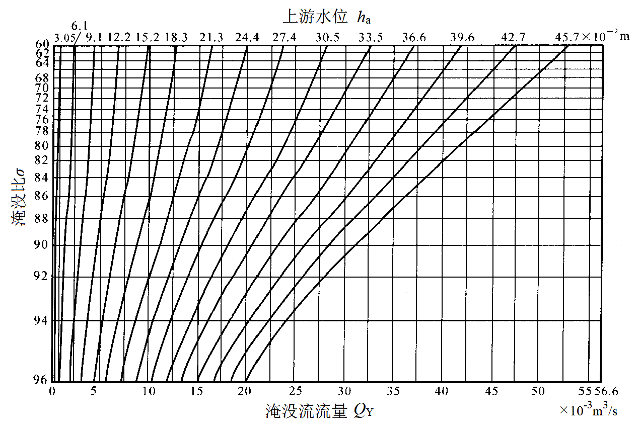
（1）b=0.076m
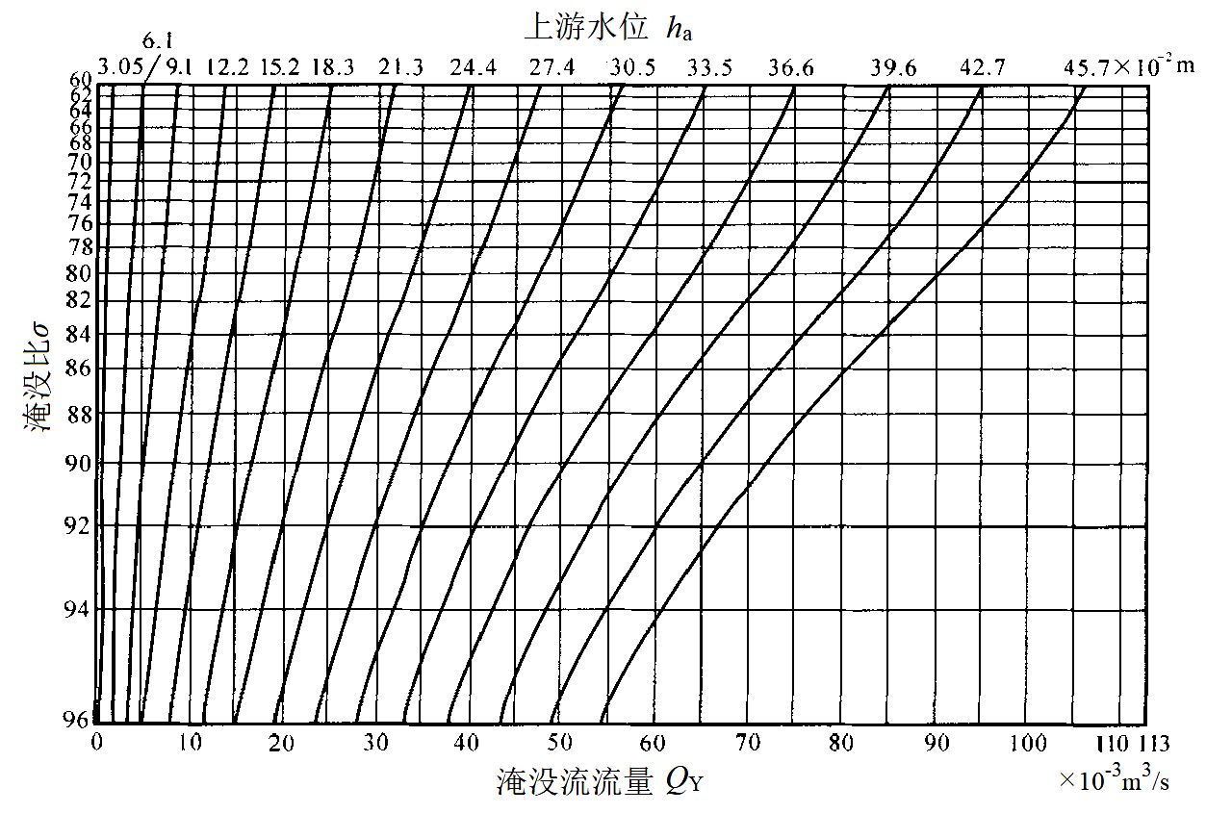
（2）b=0.152m
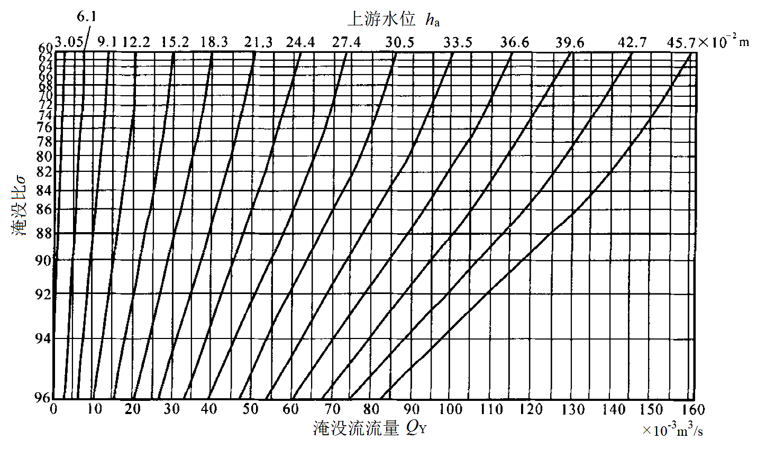
（3）b=0.228m

附录D
b=3.05m淹没流流量校正图

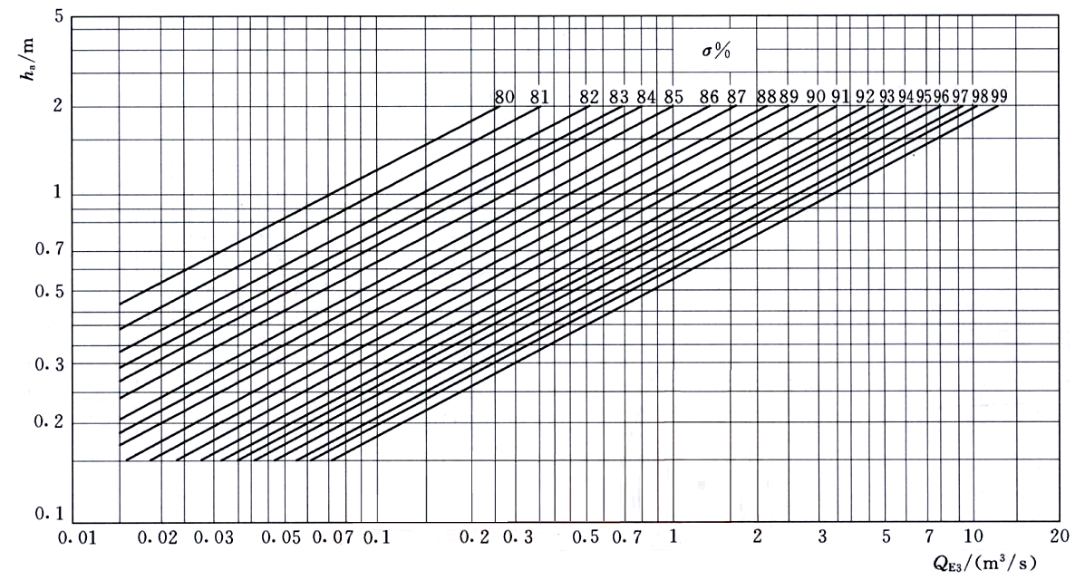

附录E
校准原始记录格式

委托单位： |  |  |  |  |  | 委托单号： |  |  |  | 仪表编号： |  |  |  |  | 证书编号：
型号/规格： |  |  |  |  |  | 测量范围： |  |  |  | 扩展不确定度： |  |  |  |  | 生产厂家：
主标准器1： |  |  |  |  |  | 测量范围： |  |  |  | 最大允许误差： |  |  |  |  | 证书及有效期：
主标准器2： |  |  |  |  |  | 测量范围： |  |  |  | 最大允许误差： |  |  |  |  | 证书及有效期：
主标准器3： |  |  |  |  |  | 测量范围： |  |  |  | 最大允许误差： |  |  |  |  | 证书及有效期：
技术依据： | JJF(新)**-2023尺寸法巴歇尔槽明渠流量计在线校准规范 |  |  |  |  | 环境温度： |  |  | ℃ |  | 环境湿度： |  |  | %RH | 校准地点：
校准结果与数据
1、外观及功能性检查： |  |  | □符合要求 □不符合要求 |  | 2、喉道长度L： |  |  |  | □符合要求 □不符合要求 |  |  |  | 3、收缩段长度L1： |  |  | □符合要求 □不符合要求
4、扩散段长度L2： |  |  | □符合要求 □不符合要求 |  | 5、收缩段宽度b1： |  |  |  | □符合要求 □不符合要求 |  |  |  | 6、扩散段宽度b2： |  |  | □符合要求 □不符合要求
7、水位测量点检查： |  |  | □符合要求 □不符合要求 |  | 8、淹没比σ： |  |  |  |  |  |  |  | 9、流动状态： |  | □自由流 □淹没流
10、测量数据：
示值误差不确定度u_{c}/% | 流量系数不确定度u(C)/% |  | 喉道宽度不确定度u(b)/% | 上游水位深度不确定度u(ha)/% |  |  | 平均示值误差E/% |  | 重复性Er/% |  | 自由流标准流量QS1/（m3/h） | 淹没流标准流量QS2/（m3/h） |  | 标准喉道宽度/m | 上游水位范围/m | 流量范围/（m3/h） | 淹没比σ
 |  |  |  |  |  |  |  |  |  |  |  |  |  | 0.025 | 0.015～0.21 | 0.324～19.44 | 0.5
测量次数 | 上游水位  深度ha/m |  | 下游水位  深度hb/m | 喉道宽度b/m | 标准流量 Qs/（m3/h） |  |  | 流量计示值Qi/（m3/h） | 示值误差Ei/% |  |  |  |  | 0.051 | 0.015～0.24 | 0.648～47.52 | 0.5
 |  |  |  |  |  |  |  |  |  |  |  |  |  | 0.076 | 0.03～0.33 | 2.772～115.56 | 0.5
1 |  |  |  |  |  |  |  |  |  |  |  |  |  | 0.152 | 0.03～0.45 | 5.4～399.6 | 0.6
2 |  |  |  |  |  |  |  |  |  |  |  |  |  | 0.228 | 0.03～0.60 | 9.0～903.6 | 0.6
3 |  |  |  |  |  |  |  |  |  |  |  |  |  | 0.250 | 0.03～0.60 | 10.8～900 | 0.6
4 |  |  |  |  |  |  |  |  |  |  |  |  |  | 0.300 | 0.03～0.75 | 12.6～1440 | 0.6
5 |  |  |  |  |  |  |  |  |  |  |  |  |  | 0.450 | 0.03～0.75 | 16.2～2268 | 0.6
6 |  |  |  |  |  |  |  |  |  |  |  |  |  | 0.600 | 0.05～0.75 | 45～3060 | 0.6
7 |  |  |  |  |  |  |  |  |  |  |  |  |  | 0.750 | 0.06～0.75 | 90～3960 | 0.6
8 |  |  |  |  |  |  |  |  |  |  |  |  |  | 0.900 | 0.06～0.75 | 108～4500 | 0.6
9 |  |  |  |  |  |  |  |  |  |  |  |  |  | 1.000 | 0.06～0.80 | 108～5400 | 0.7
10 |  |  |  |  |  |  |  |  |  |  |  |  |  | 1.200 | 0.06～0.80 | 126～7200 | 0.7
 |  |  |  |  |  |  |  |  |  |  |  |  |  | 1.500 | 0.06～0.80 | 162～9000 | 0.7
 |  |  |  |  |  |  |  |  |  |  |  |  |  | 1.800 | 0.08～0.80 | 288～10800 | 0.7
 |  |  |  |  |  |  |  |  |  |  |  |  |  | 2.100 | 0.08～0.80 | 342～12960 | 0.7
 |  |  |  |  |  |  |  |  |  |  |  |  |  | 2.400 | 0.08～0.80 | 360～14400 | 0.7
 |  |  |  |  |  |  |  |  |  |  |  |  |  | 3.050 | 0.09～1.07 | 576～29808 | 0.8
 |  |  |  |  |  |  |  |  |  |  |  |  |  | 3.660 | 0.09～1.37 | 684～52848 | 0.8
 |  |  |  |  |  |  |  |  |  |  |  |  |  | 4.570 | 0.09～1.67 | 828～90144 | 0.8
 |  |  |  |  |  |  |  |  |  |  |  |  |  | 6.100 | 0.09～1.83 | 1116～136692 | 0.8
 |  |  |  |  |  |  |  |  |  |  |  |  |  | 7.620 | 0.09～1.83 | 1368～169776 | 0.8
 |  |  |  |  |  |  |  |  |  |  |  |  |  | 9.140 | 0.09～1.83 | 1656～202788 | 0.8
 |  |  |  |  |  |  |  |  |  |  |  |  |  | 12.190 | 0.09～1.83 | 2160～268920 | 0.8
 |  |  |  |  |  |  |  |  |  |  |  |  |  | 15.240 | 0.09～1.83 | 2700～334944 | 0.8
堰槽宽度b（m）： |  |  |  |  | 上游水位深度ha（m）： |  |  |  |  |  |  | 下游水位深度hb（m）：
扩展不确定度：U= |  |  |  | ，k=2 | 流量示值误差E： |  |  |  |  |  |  | 重复性Er：
 | 校 准： |  |  |  |  |  |  | 核 验： |  |  |  |  |  | 校准日期：

附录F
校准证书的内容

F.1 校准证书至少包括以下信息：
- 标题：“校准证书”；
- 实验室名称和地址；
- 进行校准的地点；
- 校准证书编号，页码及总页数的标识；
- 校准单位校准专用章；
- 委托单位的名称和联络信息；
- 被校计量器具的描述和明确标识：制造单位、名称、型号及出厂编号；
- 校准日期；
- 校准所依据的技术规范的名称及代号；
- 本次校准所用的主要计量标准器具（包括标准物质）的名称、测量范围、不确定度或准确度等级或最大允许误差、证书编号及有效期；
- 校准时的环境温度、相对湿度；
- 校准结果及其测量不确定度的说明；
- 校准人与核验人的签名；
- 校准证书批准人的签名与职务；
- 校准结果仅对被校对象有效的声明；
- 未经实验室书面批准，不得部分复制证书的声明。
F.2 校准证书（内页）格式

- 外观及功能性检查：
- 喉道长度L：
- 收缩段长度L₁：
- 扩散段长度L₂：
- 喉道宽度b：
- 收缩段宽度b₁：
- 扩散段宽度b₂：
- 水位测量点检查：
- 上游水位深度h_{a}：
- 下游水位深度h_{b}：
- 淹没比σ：
- 流动状态：
- 流量示值误差及重复性：
校准流量  （m³/h） | 示值误差  （%） | 重复性  （%） | 扩展不确定度  U （%）（k=2）

附录G
测量不确定度评定示例

G.1 概述
G.1.1 测量依据：JJF（新）**-2023《巴歇尔槽明渠流量计在线校准规范》。
G.1.2 环境条件：温度（5～40）℃；相对湿度：（20～90）%。
G.1.3 测量标准：（1）磁致伸缩液位计，（0～1.5）m，最大允许误差：±0.5mm；（2）钢直尺，（0～2）m，最大允许误差：±0.2mm。
G.1.4 被测对象：标准型6#巴歇尔槽明渠流量计。
G.1.5 测量方法：
（1）外观及功能性检查。检查巴歇尔槽、液位传感器的安装位置，液位流量转换仪表参数设置。
（2）巴歇尔槽尺寸检查。检查喉道宽度、喉道长度、收缩段长度、扩散段长度、收缩段宽度、扩散段宽度的尺寸是否在允许误差范围内。
（3）水位测量点检查。检查上游水位测量点是否收缩段L_{a}=2/3L₁处，下游水位测量点是否位于喉道段X、Y交汇点。
（4）喉道宽度b测量。用钢直尺测量喉道宽度，在喉道段选择均匀分布的10个测量点测量得到b_{i}（i=10），以算术平均值作为最终测量结果。
（5）上游水位深度h_{a}测量。把液位计正确安装在上游水位测量点，垂直于水面。液位计应最大程度减少对水位高度的影响和对水位测量结果的影响。等待水位稳定，每间隔一段时间（建议不少于30s）读取并记录一次液位计读数，同时读取流量计的瞬时流量值，共计不少于10次，获得上游水位数据h_{ai}和被校巴歇尔槽明渠流量计的瞬时流量Q_{i}（i≥10）。取算术平均值作为最终测量结果。
（6）下游水位深度h_{b}测量。用相同的方法测量下游水位深度并记录数据h_{bi}。
（7）标准流量计算。根据上下游水位比计算淹没比，确定是自由流还是淹没流，根据相应的流量公式计算标准流量Q_{Si}。
G.1.6 评定结果的使用：在符合上述条件的情况下，一般可直接使用本不确定度评定结果。
G.2 测量模型
巴歇尔槽明渠流量计自由流的流量通用公式为：
$Q={\text{Ch}}_{a^{n}}$ （G.1）
式中：Q——自由流瞬时流量，m³/s；
C——流量系数，各种类型巴歇尔槽的流量系数；
h_{a}——水位传感器测得的上游实时水位深度，m；
n——指数，各种类型巴歇尔槽的指数。
本次测量的巴歇尔槽属于标准型，流量公式可转换为：
$Q=0\text{.}\text{372}b(3\text{.}\text{28}⋅h_{a})^{1\text{.}\text{569}b^{0\text{.}\text{026}}}$ （G.2）
式中：b——巴歇尔槽实测喉道宽度，m。
结合公式G.1、G.2，确定传播率公式：
$u_{c}=\sqrt{c_{C^{2}}u_{C^{2}}+c_{b^{2}}u_{b^{2}}+c_{{ha}^{2}}u_{{ha}^{2}}}$ （G.3）
式中：u_{c}——合成标准不确定度，%；
u_{C}——流量系数引入的不确定度，%；
c_{C}——流量系数测量不确定度的灵敏系数；
u_{b}——喉部宽度测量引入的不确定度，%；
c_{b}——喉部宽度测量不确定度的灵敏系数；
u_{ha}——上游水位深度测量引入的不确定度，%；
c_{ha}——上游水位深度测量不确定度的灵敏系数；
$\begin{aligned}c_{b}=\frac{∂Q}{∂b}=0\text{.}\text{372}⋅(3\text{.}\text{28}h_{a})^{1\text{.}\text{569}b^{0\text{.}\text{026}}}+0\text{.}\text{372}b\left[(3\text{.}\text{28}h_{a})^{1\text{.}\text{569}b^{0\text{.}\text{026}}}\text{ln}(3\text{.}\text{28}h_{a})⋅1\text{.}\text{569}⋅0\text{.}\text{026}b^{0\text{.}\text{026}−1}\right] \\ =0\text{.}\text{372}⋅（3\text{.}\text{28}h_{a}）^{1\text{.}\text{569}b^{0\text{.}\text{026}}}\left[1+\text{ln}(3\text{.}\text{28}h_{a})⋅1\text{.}\text{569}⋅0\text{.}\text{026}b^{0\text{.}\text{026}}\right] \\ =0\text{.}\text{372}⋅（3\text{.}\text{28}h_{a}）^{1\text{.}\text{569}b^{0\text{.}\text{026}}}\left[1+\text{ln}(3\text{.}\text{28}h_{a})⋅0\text{.}\text{0408}b^{0\text{.}\text{026}}\right]\end{aligned}$ （G.4）
$\begin{aligned}c_{ha}=\frac{∂Q}{∂h_{a}}=0\text{.}\text{372}b⋅1\text{.}\text{596}b^{0\text{.}\text{026}}⋅(3\text{.}\text{28}h_{a})^{1\text{.}\text{596}b^{0\text{.}\text{026}}−1}⋅3\text{.}\text{28} \\ =0\text{.}\text{372}⋅1\text{.}\text{569}b^{1\text{.}\text{026}}⋅(3\text{.}\text{28}h_{a})^{1\text{.}\text{596}b^{0\text{.}\text{026}}}⋅\frac{1}{3\text{.}\text{28}h_{a}}3\text{.}\text{28} \\ =\frac{1}{h_{a}}⋅0\text{.}\text{5837}b^{1\text{.}\text{026}}⋅(3\text{.}\text{28}h_{a})^{1\text{.}\text{596}b^{0\text{.}\text{026}}}\end{aligned}$ （G.5）
G.3 全部输入量的标准不确定度评定
G.3.1 流量系数引入的标准不确定度分量u(C)的评定
流量系数是一个经验数值，是经过实验室标定或现场试验数据拟合得到的，具有较大的不确定度。根据参考文献和专家的评估，流量系数引入的测量误差一般为4%，其不确定度分量为$u(C)=4\text{\%/}\sqrt{3}=2\text{.}\text{31}\text{\%}$。灵敏系数c_{C}=1。
G.3.2 喉道宽度引入的标准不确定度分量u(b)的评定
用钢直尺测量喉道宽度，测量结果见表G.1。
表G.1 喉部宽度测量数据
测量次数 | 1 | 2 | 3 | 4 | 5 | 6 | 7 | 8 | 9 | 10
测量宽度/m | 0.251 | 0.251 | 0.252 | 0.249 | 0.248 | 0.248 | 0.25 | 0.25 | 0.251 | 0.251
平均喉部宽度：$\overline{b}=\frac{1}{\text{10}}\sum_{i=1}^{\text{10}}{b_{i}=0\text{.}\text{250}m}$。
钢直尺最大允许误差±0.5mm，引入不确定度分量$u(b_{1})=0\text{.}5/{\sqrt{3}}=0\text{.}\text{000289}$m。
钢直尺分度值为1.0mm，均匀分布，分辨力引起的不确定度为：$u(b_{1})=0\text{.}5/{\sqrt{3}}=0\text{.}\text{000289}$m。
喉道宽度测量重复性：$s(b)=\sqrt{\frac{\sum_{i=1}^{n}{(b_{i}−\overline{b})^{2}}}{n−1}}=0\text{.}\text{000137}$m，重复性引入的不确定度分量：$u(b_{3})=s(b)/{\sqrt{\text{10}}}=0\text{.}\text{000433}$m。
重复性和分辨力引入的分量取其中最大的一个，即u(b₃)=0.000433m。则标准不确定度为：$u(b)={\sqrt{u(b_{1})^{2}+u(b_{3})^{2}}}/{\overline{b}}×\text{100}\text{\%}=0\text{.}\text{208}\text{\%}$。
根据公式（G.4）求灵敏系数（上游水位测量数据见表2）：
$c_{b}=0\text{.}\text{372}⋅（3\text{.}\text{28}h_{a}）^{1\text{.}\text{569}b^{0\text{.}\text{026}}}\left[1+\text{ln}(3\text{.}\text{28}h_{a})⋅0\text{.}\text{0408}b^{0\text{.}\text{026}}\right]=0\text{.}\text{671}$。
G.3.3 上游水位深度测量引入的标准不确定度分量u(h_{a})的评定
用标准液位计测量上游水位深度，同时记录被校流量计的瞬时流量，测量结果见表G.2。
表G.2 水位-流量测量数据
次数 | 1 | 2 | 3 | 4 | 5 | 6 | 7 | 8 | 9 | 10
上游水位  深度/m | 0.447 | 0.448 | 0.447 | 0.445 | 0.446 | 0.446 | 0.445 | 0.444 | 0.445 | 0.445
瞬时流  量/(m³/h) | 601.33 | 605.15 | 600.56 | 601.18 | 602.30 | 602.13 | 601.88 | 598.34 | 598.05 | 599.62
平均上游水位深度：$\overline{h_{a}}=\frac{1}{\text{10}}\sum_{i=1}^{\text{10}}{h_{ai}=0\text{.}\text{446}m}$。
标准液位计最大允许误差为±1.0mm，则引入的不确定度分量$u(h_{a1})=1\text{.}0/{\sqrt{3}}=0\text{.}\text{000577}$m。
标准液位计分度值为0.1mm，均匀分布，分辨力引起的不确定度为：$u(h_{a2})=0\text{.}{\text{05}}/{\sqrt{3}}=0\text{.}\text{0000289}$m。
上游水位深度测量结果的重复性为：$s(h_{a})=\sqrt{\frac{\sum_{i=1}^{n}{(h_{ai}−\overline{h_{a}})^{2}}}{n−1}}=0\text{.}\text{00123}$m，重复性引入的不确定度分量：$u(h_{a3})=s(h_{a})/{\sqrt{\text{10}}}=0\text{.}\text{000389}$m。
重复性和分辨力引入的分量取其中最大的一个，即u(h_{a3})=0.000389m。则上游水位深度测量的不确定度值为：$u(h_{a})={\sqrt{u(h_{a1})^{2}+u(h_{a3})^{2}}}/{\overline{h_{a}}}×\text{100}\text{\%}=0\text{.}\text{156}\text{\%}$。
根据公式（G.5）求灵敏系数：
$c_{ha}=\frac{1}{h_{a}}⋅0\text{.}\text{5837}b^{1\text{.}\text{026}}⋅(3\text{.}\text{28}h_{a})^{1\text{.}\text{596}b^{0\text{.}\text{026}}}=0\text{.}\text{567}$。
G.3.4 标准相对不确定度分量汇总表
各输入量的标准不确定度汇总见表G.3。
表G.3 标准不确定度分量汇总表
标准不确定度分量 | 不确定度来源 | 标准不确定度值 | 灵敏系数
u(C) | 流量系数 | 2.31% | 1
u(b) | 喉道宽度 | 0.208% | 0.671
u(h_{a}) | 上游水位 | 0.156% | 0.567
G.4 合成不确定度的评定
由公式（G.3）计算合成相对不确定度：
$u_{c}=\sqrt{c_{C^{2}}u_{C^{2}}+c_{b^{2}}u_{b^{2}}+c_{{ha}^{2}}u_{{ha}^{2}}}=2\text{.}\text{32}\text{\%}$ （G.6）
G.5 扩展不确定度的评定
取包含因子k=2，该巴歇尔槽明渠流量计流量示值误差扩展不确定度为：
U=2×u_{c}=2×2.32%=4.6% （G.7）
_____________________________
JJF（新）**－2023

新疆维吾尔自治区
地方计量校准规范

巴歇尔槽明渠流量计在线校准规范
JJF(新)**－2023
新疆维吾尔自治区市场监督管理局发布
*
版权所有 不得翻印
*
880mm×1230mm 16开本
2023年**月第1版 2023年**月第1次印刷
印数 1-100

